План-конспект занятия
педагога дополнительного образования
Берестнева Светлана Андреевна

Объединение -«Современные танцы»
Программа – «Современные танцы»
Группа – 01-73, 01-74.
Дата проведения: -12.12.2023.
Время проведения: 15:10-16:40, 16:50-18:20.
Тема занятия: «Музыкально-подвижная игра «Подружимся- поссоримся». Отработка движений»
Цель занятия:
– развитие общей музыкальности;
– формирование у обучающихся основных двигательных умений и навыков, необходимых для занятий классическим, народно - сценическим танцем, а также развитие творческих способностей обучающихся.
– формирование танцевальных умений и навыков в соответствии с программными требованиями.

Ход занятия.
- Вводная часть.
Отработка движений:
- Разминка: повороты головы, движения для плечевого пояса, танцевальные элементы, наклоны корпуса, движения для рук, прыжки на месте и в продвижении, бег с захлёстом, восстановление дыхания.

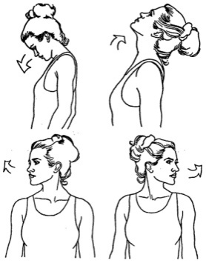

Партерный экзерсис
- Постановка корпуса, упражнение на коврике.

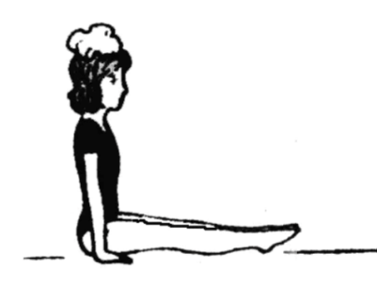
- Складочка: вперед, к правой ноге и к левой.
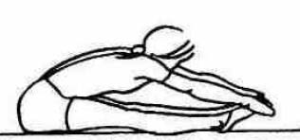
- Упражнение «Бабочка».

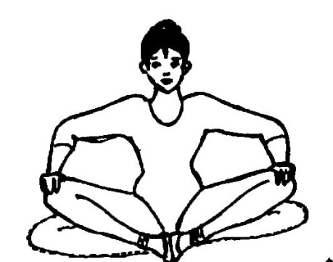
- Упражнение «Березка»
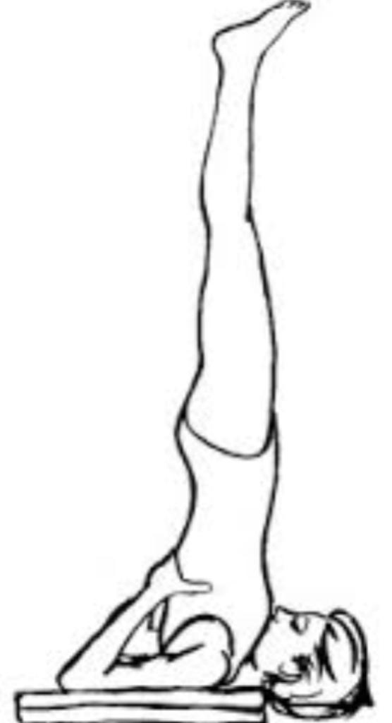
- Упражнение «Мостик»
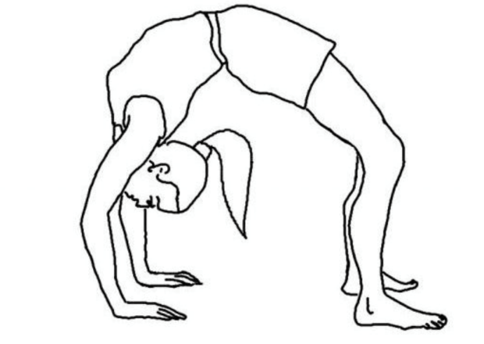
- Упражнение «Коробочка».

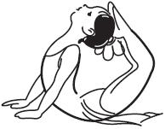

- Упражнение «Корзиночка».

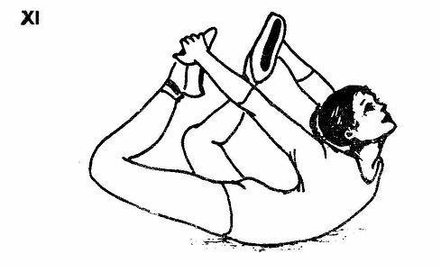
- Шпагаты на правую ногу, на левую ногу и поперечный.
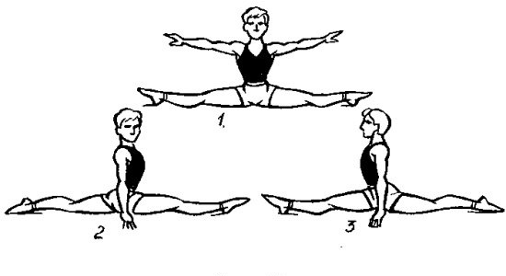

- Основная часть.
Музыкально-подвижная игра «Подружимся - поссоримся»:

Игра развивает: координацию движений, умение ориентироваться в пространстве, формировать рисунок танца – круг, коллективную работу, музыкальность.

«Подружимся – поссоримся»
Описание: дети стоят лицом в круг на расстояние вытянутой руки. Под музыкальное сопровождение первый обучающийся протягивает правую руку второму обучающемуся. Второй кладет левую руку в «замок» и протягивает правую руку третьему обучающемуся. И так по очереди все обучающиеся образовывают круг. Затем вместе машут руками, не отпуская рук до конца музыкальной фразы. На начало новой музыкальной части первый обучающийся закрывает правую руку на пояс, потом второй обучающийся закрывает сначала левую руку, затем правую руку. И схема продолжается пока все дети не закроют руки на пояс. До конца музыкальной фразы танцуют корпусом вправо – влево, держа руки на поясе.
В зависимости от музыкального сопровождения работа рук может быть в различных темпах (на такт, на разные доли такта и т. д).
Игра развивает: чувство ритма, реакцию, координацию движений. Знакомит на практике с основами музыкальной грамоты.

3. Заключительная часть:
- расслабление лежа на спине, восстановление дыхания.

Домашнее задание:
- Повторите несколько раз упражнения по видеоматериалу о шагах в хореографии. Сделайте гимнастический шпагат: продольный, поперечный для укрепления мышц ног.
Высылаем фото или видео занятий детей в домашних условиях на Вотсап 89192525492 Светлана Андреевна

